**Школьная акция «Мы за здоровый образ жизни»**

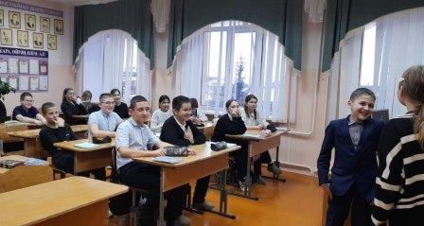 В ракмках профилактической акции «Мы за ЗОЖ» с учащимися 6-7 х классов 3 декабря 2024 года проведены мероприятия, направленные на формирование сознательного отношения учащихся к своему здоровью, на пропаганду здорового образа жизни, предупреждение употребления спиртных напитков.

В подростковом возрасте огромное значение приобретает влияние сверстников. Потребность в одобрении товарищей чаще всего и толкает подростка на эксперименты с алкоголем и курением.

В настоящее время профилактика вредных привычек у подростков направлена на то, чтобы вызвать у них интерес к собственной личности, а также научить сопротивляться давлению сверстников.

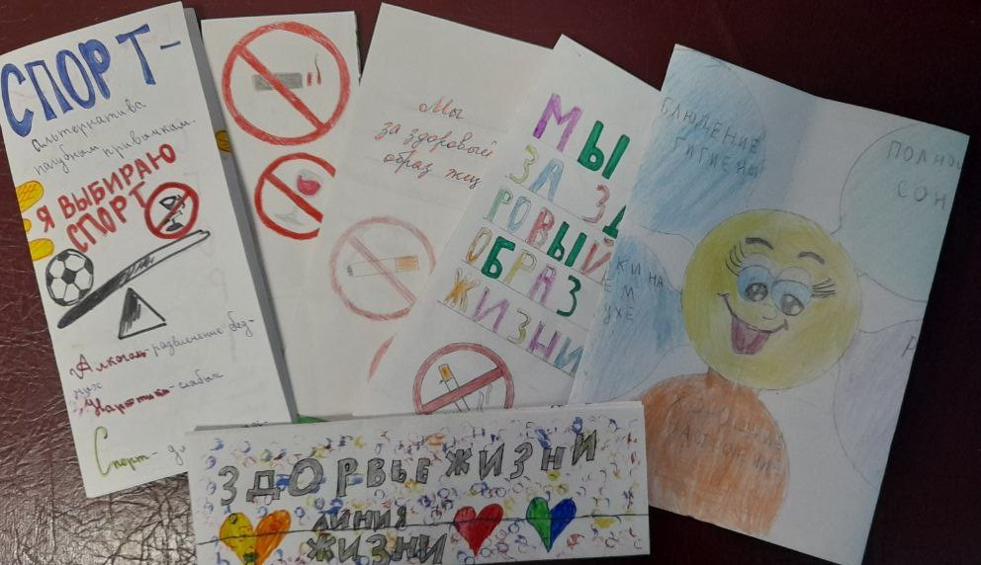 С учащимися социальный педагог говорила о зависимости. Что такое «зависимость», и какие ассоциации вызывает в сознании детей это слово. Дети назвали сразу такие понятия, как алкоголь, сигареты, наркотики, телефон, компьютер. У ребят есть понимание слова «зависимость», и они уверены в том, что вредные привычки отрицательно влияют на здоровье человека. Подробно рассмотрели, как алкоголизм влияет на внутренние органы.

В завершении беседы учащимся было предложено дописать предложение: «Я понял (а), что…….» Дети дописали, что алкоголь это плохо, алкоголь это зло, а многие написали, что алкоголь это вредно и они не будут его употреблять.

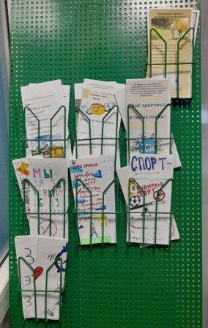 Учащиеся 6Б класса подготовили памятки «Мы за ЗОЖ», которые разместили в фойе школы для общего доступа, чтобы каждый ребенок мог наглядно увидеть и ознакомиться с информацией, пропагандирующей здоровый образ жизни.

Главный вывод проведенного мероприятия: сказать «НЕТ» вредным привычкам для сохранения своего здоровья и здоровья целых поколений. Самое лучшее - это Здоровый Образ Жизни. Это здоровое питание, полезные привычки и спорт.

.

Социальный педагог Бычкова Т.А.